市场监管信息
[2022]第111期
云浮市云城区市场监督管理局办公室编 2022年11月18日

云城区市场监管局强化药店及农贸市场监管 织密疫情防控网

日前，区市场监管局多措并举、重拳出击，督促落实药店及农贸市场疫情防控工作措施，发挥零售药店疫情防控“哨点”作用，压实市场开办方疫情防控主体责任。
11月18日7时，云城区市场监管局驻守20家农贸市场的工作人员已全部到位，提醒场内从业人员及进场人员落实扫码、测温、戴口罩、测核酸等防疫措施，确保农贸市场安全有序运行。
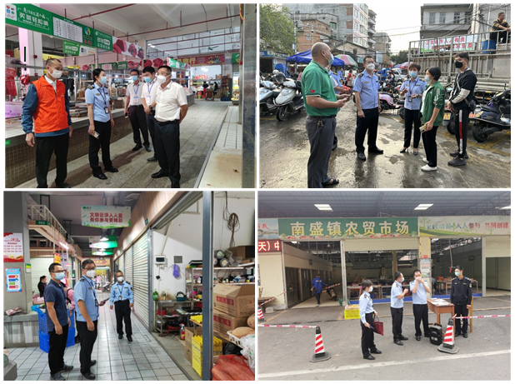

在部分药店，区市场监管局执法人员了解工作人员疫苗接种、核酸检测等情况，现场督导市民进入药店需实行“三查验一打卡”制度，即查验粤康码、查验体温以及查验有无佩戴口罩，同时，为进一步发挥药店“哨点”作用，药店门口张贴了场所码，市民进入前需扫码打卡。

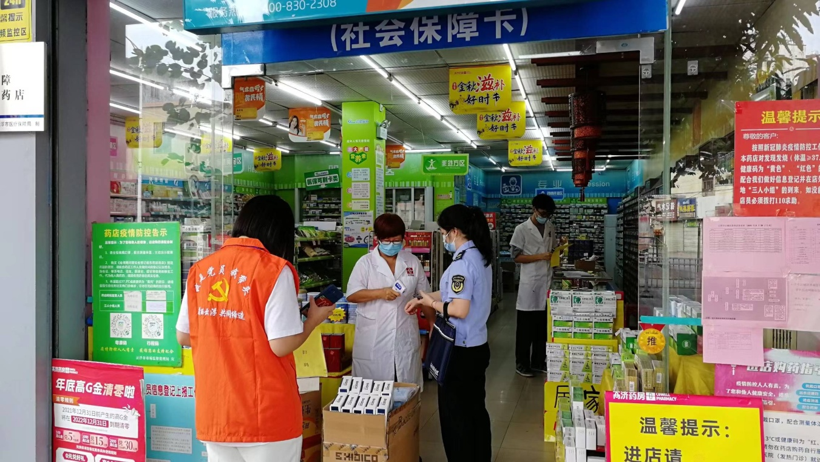

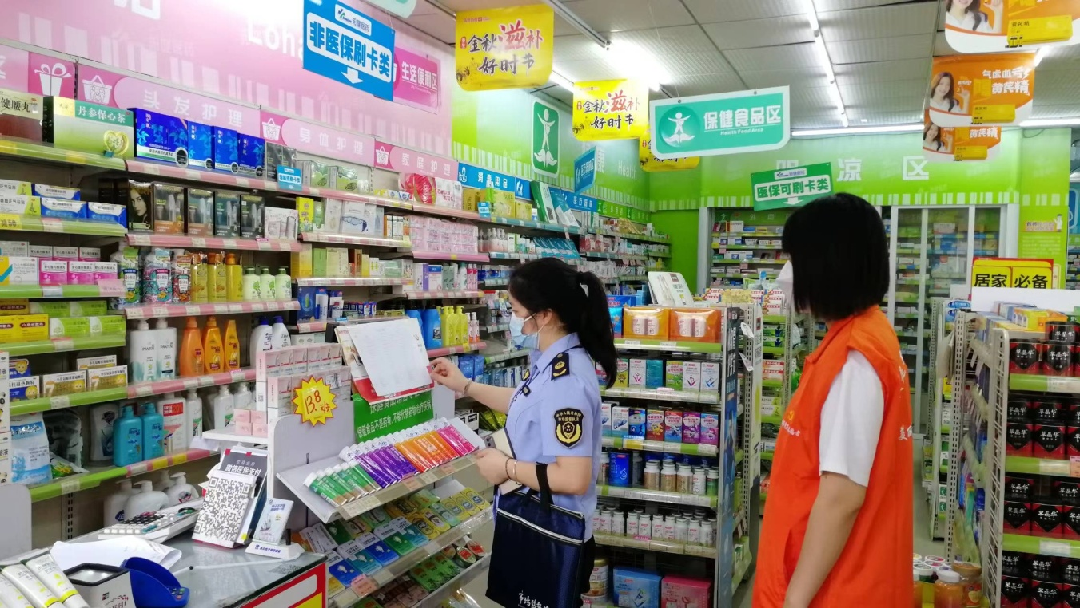
下一步，区市场监管局将继续围绕市委市政府及区委区政府指示精神，切实筑牢农贸市场疫情防控坚固防线，切实发挥药品零售企业在疫情防控工作中的哨点作用，打造安全市场环境，保证广大人民群众的购药安全。

报：区委办信息股 区府办综合股 区委组织部 区委宣传部
区人大办 区平安办 区委政研室 区创文办
抄报：市委办信息科 市府办信息科 市市场监督管理局
签发：罗国雄 核稿：陈龙燕 拟稿：吴冰

